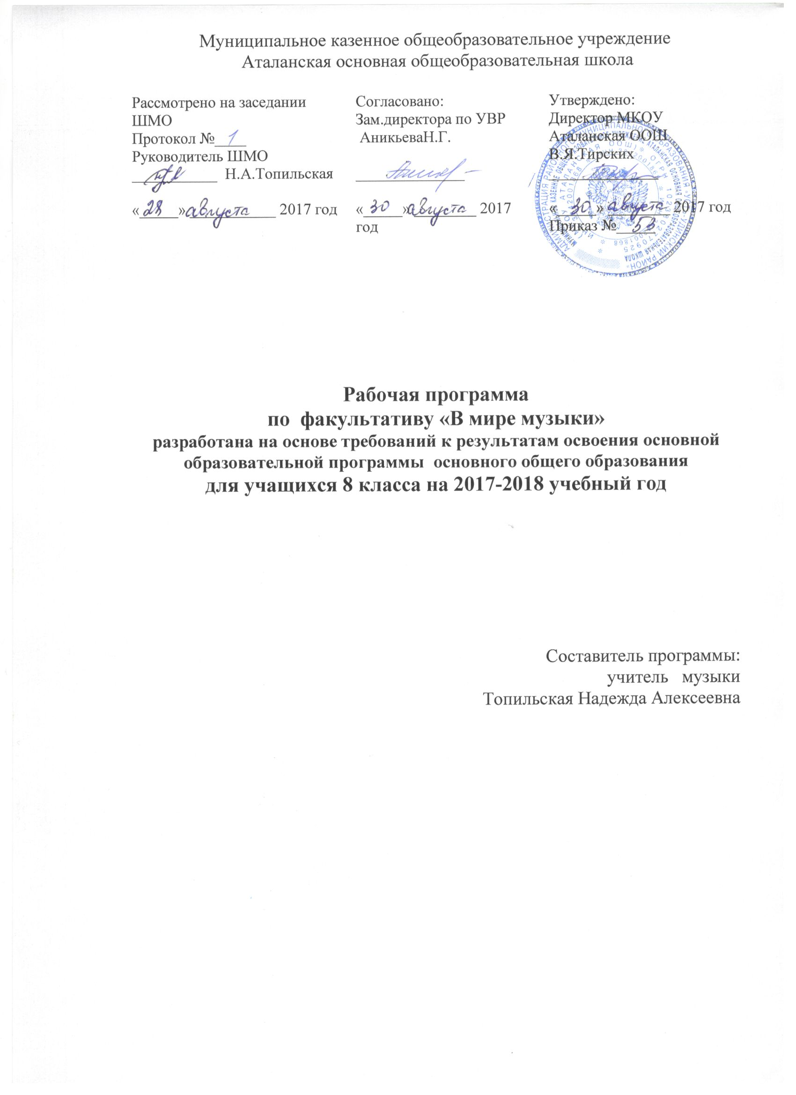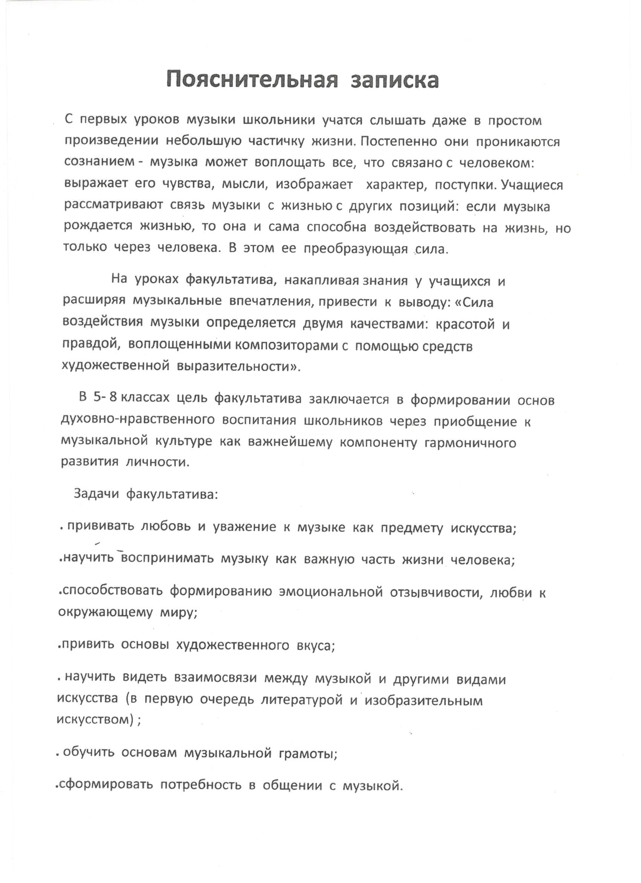
Используемая музыкальная литература:
Учебное пособие / М. Шорникова 1 год обучения
М. Шорникова 2 год обучения
М. Шорникова 3 год обучения
М. Шорникова 4 год обучения
Учебник: Музыка 8 класс / Т.И.Науменко

8 класс

I четверть
«Что значит современность в музыке?» - 9 уроков

1 | Что значит современность в музыке? | «Токката Ре-минор» муз. Баха «Все преодолеем» муз. П.Сигер  2. «Школьная пора»
2 | «Вечная музыка Баха» | 1. «Токката Ре-минор» муз. Баха  «Прелюдия» муз. Баха  2. «Звезда по имени Солнце» муз. В.Цоя  «Школьная пора»
3 | «Современная музыка Бетховена» | 1. «Соната №14» муз. Бетховена  2. «Звезда по имени Солнце» муз. В.Цоя  «Школьная пора»
4 | «Последнее сочинение Штрауса» | 1. «Полька – пиццикато» муз. Штрауса  2. «Журавлиная песня» муз. Молчанова  «Звезда по имени Солнце» муз. В.Цоя
5 | «Движение в музыке Шуберта» | 1. «В путь», «Лесной царь» муз. Шуберта  2. «Журавлиная песня» муз. Молчанова  «Звезда по имени Солнце» муз. В.Цоя
6 | «Симфонии Чайковского» | 1. «Симфония №4» (скерцо) муз. Чайковского  2. «Алеша» муз. Колмановского «Журавлиная песня» муз. Молчанова
7 | «Песни А.Петрова» | 1. «Я шагаю по Москве» муз. А.Петрова  2. «Алеша» муз. Колмановского «Журавлиная песня» муз. Молчанова
8 | «Симфония Шостаковича» | 1. «Симфония №9» (4 часть) муз. Шостаковича  2. «Отговорила роща золотая» муз. Пономаренко  «Алеша» муз. Колмановского
9 | Проверочные задания

II четверть
«Музыка «серьезная» и музыка «легкая»» - 7 уроков

1 | «Музыка серьезная и легкая» | 1 .»Полька – пиццикато» муз. Штрауса  «Полька» муз. Рахманинова  2. «Снег» муз. Городницкого
2 | «Легкая развлекательная музыка» | 1. «История любви» муз. Ф.Лэя  2. «Снег» муз. Городницкого  «Алеша» муз. Колмановского
3 | «ВИА» | 1. «Потому что», «Попурри» - ВИА Битлз  2. «Снег кружится»  «Снег» муз. Городницкого
4 | «Джаз. Блюз» | 1. «Молитва»  «Старый рояль» муз.  2. «Снег кружится»  «Снег» муз. Городницкого
5 | «Вальс в серьезной музыке» | 1. «Вальс – фантазия» муз. Глинки  2. «Российский Дед-Мороз» муз. Варламова  «Снег кружится»
6 | «Необычные сочинения» | 1. «Бразилейра» муз. Д.Мийо  «Гренада» муз. Берковского  2. «Российский Дед-Мороз» муз. Варламова  «Снег кружится»
7 | Проверочные задания

III четверть
«Взаимопроникновение легкой и серьезной музыки» -
10 уроков

1 | «Легкая музыка в опере» | 1. «Песенка Герцога» муз. Верди  2. «Солдат молоденький» муз. Шаинского  «Снег» муз. Городницкого
2 | «Оперетта» | 1. «Песня об акации» муз. Дунаевского  2. «100 дней до приказа» муз.  «Солдат молоденький» муз. Шаинского
3 | «Стиль симфоджаза» | 1. «Колыбельная» муз. Гершвина  2. «100 дней до приказа» муз.  «Солдат молоденький» муз. Шаинского
4 | «Легкость в балете Хренникова» | 1. «Любовью за любовь» муз. Хренникова  2. «Граница» муз. Агутина  «100 дней до приказа» муз.
5 | «Легкость в опере Щедрина» | 1. «Частушки Варвары» муз. Щедрина  2. «Ты у меня одна» муз. Визбора  «Граница» муз. Агутина
6 | «Легкость музыки Хачатуряна» | 1. «Галоп», «Вальс» муз. Хачатуряна  2. «Ты у меня одна» муз. Визбора  «Граница» муз. Агутина
7 | «Серьезные русские народные песни» | 1. «Зеленая рощица» р.н.п  «Матушка, что во поле пыльно» .р.н.п.  2. «Куда уходит детство» муз. Зацепина  «Ты у меня одна» муз. Визбора
8 | «Бардовская песня» | 1. «Ваше благородие» муз. Окуджавы  «За туманом» муз. Кукина  2. «Куда уходит детство» муз. Зацепина  «Ты у меня одна» муз. Визбора
9 | Проверочные задания
10 | Обобщение тем

IV четверть
«Великие наши современники» - 7 уроков
1 | Л.В.Бетховен | 1. «Рондо» и «Экоссезы» муз. Бетховена  2. «Родительский дом» муз. Шаинского  «Куда уходит детство» муз. Зацепина
2 | «М.П.Мусоргский» | 1. «Сцена за Кромами» и «Сцена смерти Бориса» муз. Мусоргского (из оперы «Борис Годунов»)  2. «Родительский дом» муз. Шаинского  «Куда уходит детство» муз. Зацепина
3 | «С.С.Прокофьев» | 1. «Классическая симфония» муз. Прокофьева  2. «На побывку едет» муз. Аверкина  «Родительский дом» муз. Шаинского
4 | «Ф.П.Шуберт» | 1. «Лесной царь», «Музыкальный момент» муз. Шуберта  2. «На побывку едет» муз. Аверкина  «Родительский дом» муз. Шаинского
5 | «Песни ВОВ и Победы» | 1. «Священная война» муз. Александрова  «Одинокая гармонь» муз. Мокроусова  «Бухенвальдский набат» муз. Мурадели  2. «Кукушка» (о авг.войне)  «На побывку едет» муз. Аверкина
6 | «И.Штраус» | 1. «Голубой Дунай», «Полька – пиццикато» муз. Штрауса  2. «Кукушка» (о авг.войне)  «На побывку едет» муз. Аверкина
7 | Обобщение тем. Урок-концерт.

